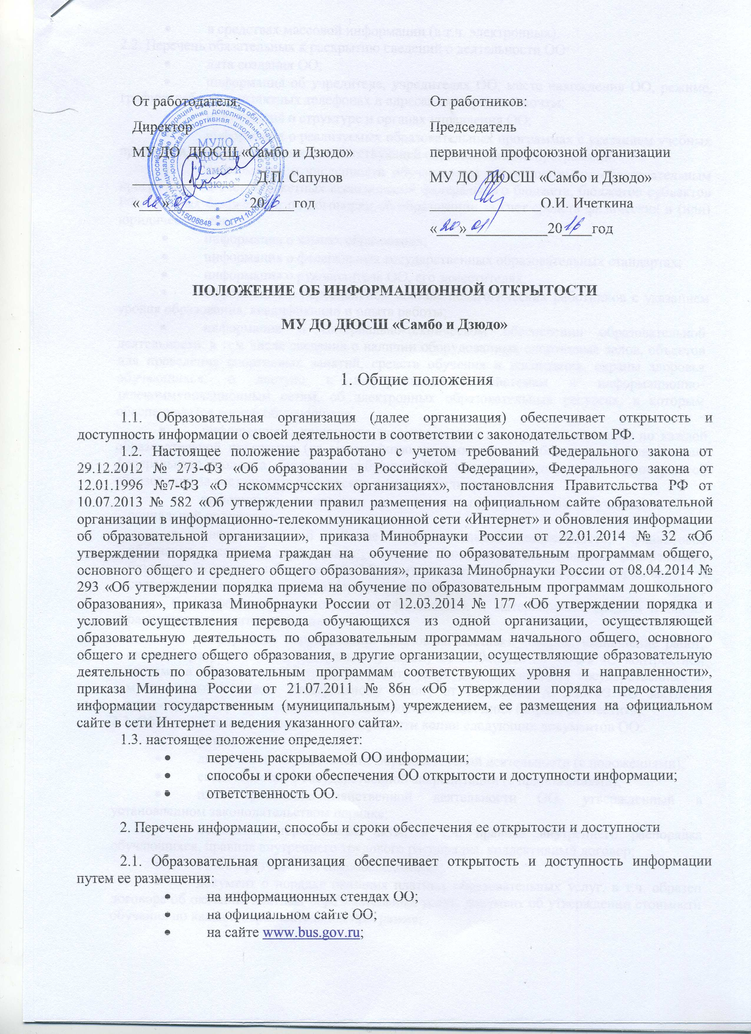

От работодателя:  Директор  МУ ДО ДЮСШ «Самбо и Дзюдо»  _________________Д.П. Сапунов  «___»___________20____год | От работников:  Председатель  первичной профсоюзной организации МУ ДО ДЮСШ «Самбо и Дзюдо»  _______________О.И. Ичеткина  «___»___________20____год
ПОЛОЖЕНИЕ ОБ ИНФОРМАЦИОННОЙ ОТКРЫТОСТИ

МУ ДО ДЮСШ «Самбо и Дзюдо»

1. Общие положения

1.1. Образовательная организация (далее организация) обеспечивает открытость и доступность информации о своей деятельности в соответствии с законодательством РФ.
1.2. Настоящее положение разработано с учетом требований Федерального закона от 29.12.2012 № 273-ФЗ «Об образовании в Российской Федерации», Федерального закона от 12.01.1996 №7-ФЗ «О некоммерческих организациях», постановления Правительства РФ от 10.07.2013 № 582 «Об утверждении правил размещения на официальном сайте образовательной организации в информационно-телекоммуникационной сети «Интернет» и обновления информации об образовательной организации», приказа Минобрнауки России от 22.01.2014 № 32 «Об утверждении порядка приема граждан на обучение по образовательным программам общего, основного общего и среднего общего образования», приказа Минобрнауки России от 08.04.2014 № 293 «Об утверждении порядка приема на обучение по образовательным программам дошкольного образования», приказа Минобрнауки России от 12.03.2014 № 177 «Об утверждении порядка и условий осуществления перевода обучающихся из одной организации, осуществляющей образовательную деятельность по образовательным программам начального общего, основного общего и среднего общего образования, в другие организации, осуществляющие образовательную деятельность по образовательным программам соответствующих уровня и направленности», приказа Минфина России от 21.07.2011 № 86н «Об утверждении порядка предоставления информации государственным (муниципальным) учреждением, ее размещения на официальном сайте в сети Интернет и ведения указанного сайта».
1.3. настоящее положение определяет:
- перечень раскрываемой ОО информации;
- способы и сроки обеспечения ОО открытости и доступности информации;
- ответственность ОО.

2. Перечень информации, способы и сроки обеспечения ее открытости и доступности

2.1. Образовательная организация обеспечивает открытость и доступность информации путем ее размещения:
- на информационных стендах ОО;
- на официальном сайте ОО;
- на сайте www.bus.gov.ru;
- в средствах массовой информации (в т.ч. электронных).
2.2. Перечень обязательных к раскрытию сведений о деятельности ОО:
- дата создания ОО;
- информация об учредителе, учредителях ОО, месте нахождения ОО, режиме, графике работы, контактных телефонах и адресах электронной почты;
- информация о структуре и органах управления ОО;
- информация о реализуемых образовательных программах с указанием учебных предметов, предусмотренных соответствующей образовательной программой;
- информация о численности обучающихся по реализуемым образовательным программам за счет бюджетных ассигнований федерального бюджета, бюджетов субъектов РФ, местных бюджетов и по договорам об образовании за счет средств физических и (или) юридических лиц;
- информация о языках образования;
- информация о федеральных государственных образовательных стандартах;
- информация о руководителе ОО, его заместителях;
- информация о персональном составе педагогических работников с указанием уровня образования, квалификации и опыта работы;
- информация о материально-техническом обеспечении образовательной деятельности, в том числе сведения о наличии оборудованных спортивных залов, объектов для проведения спортивных занятий, средств обучения и воспитания, охраны здоровья обучающихся, о доступе к информационным системам и информационно-телекоммуникационным сетям, об электронных образовательных ресурсах, к которым обеспечивается доступ обучающихся.
- информация о количестве вакантных мест для приема (перевода) по каждой образовательной программе (на места, финансируемые за счет бюджетных ассигнований федерального бюджета, бюджетов субъектов РФ, местных бюджетов, по договорам об образовании за счет средств физических и (или) юридических), в т.ч.:
- информация о наличии и условиях предоставления обучающимся мер социальной поддержки;
- информация об объеме образовательной деятельности, финансовое обеспечение которой осуществляется за счет бюджетных ассигнований федерального бюджета, бюджетов субъектов РФ. Местных бюджетов, по договорам об образовании за счет средств физических и (или) юридических лиц;
- информация о поступлении финансовых и материальных средств и об их расходовании по итогам финансового года;
- информация о размещении заказов на поставки товаров, выполнение работ, оказание услуг согласно Федеральному закону от 05.04.2013 № 44-ФЗ «О контрактной системе в сфере закупок товаров, работ, услуг для обеспечения государственных и муниципальных нужд», Федеральному закону от 18.07.2011 № 223-ФЗ «О закупках товаров, работ, услуг отдельными видами юридических лиц» (вправе разместить).
2.3. Обязательными к открытости и доступности копии следующих документов ОО:
- устав;
- лицензия на осуществление образовательной деятельности (с положениями);
- свидетельство о государственной аккредитации (с приложениями);
- план финансово-хозяйственной деятельности ОО, утвержденный в установленном законодательством порядке;
- локальные нормативные акты, в т.ч. правила внутреннего распорядка обучающихся, правила внутреннего трудового распорядка, коллективный договор;
- отчет о результатах самообследования;
- документ о порядке оказания платных образовательных услуг, в т.ч. образец договора об оказании платных образовательных услуг, документ об утверждении стоимости обучения по каждой образовательной программе;
- предписания органов, осуществляющих государственный контроль (надзор) в сфере образования, отчеты об исполнении таких предписаний;
- публичный доклад;
- примерная форма заявления о приеме;
- уведомление о прекращении деятельности;
- положение о закупке (вправе разместить);
- план закупок (вправе разместить);
2.4. Муниципальная организация обеспечивает открытость и доступность документов, определенных п.2.3., путем предоставления через официальный сайт электронных копий следующих документов:
- решение учредителя о создании организации;
- учредительные документы организации;
- свидетельство о государственной регистрации организации;
- решения учредителя о назначении руководителя организации;
- муниципальное задание на оказание услуг (выполнение работ);
- план финансово-хозяйственной деятельности муниципальной организации;
- годовая бухгалтерская отчетность организации;
- отчет о результатах деятельности муниципальной организации и об использовании закрепленного за ним муниципального имущества;
- сведения о проведенных в отношении организаций контрольных мероприятий и их результатах.
Муниципальная организация также предоставляет в электронном структурированном виде:
- общую информацию об организации;
- информацию о муниципальном задании на оказание муниципальных услуг (выполнение работ) и его исполнении;
- информацию о плане финансово-хозяйственной деятельности;
- информацию об операциях с целевыми средствами из бюджета;
- информацию о результатах деятельности и об использовании имущества;
- сведения о проведенных в отношении организации контрольных мероприятиях и их результатах;
- информацию о годовой бухгалтерской отчетности организации.
2.5. Требования к информации, размещаемой на официальном сайте ОО, ее структура, порядок размещения и сроки обновления определяются положением об информационном сайте организации.
2.6. Образовательная организация обеспечивает открытость следующих персональных данных:
а) о руководителе ОО, его заместителях, в т.ч.:
- фамилия, имя, отчество (при наличии) руководителя, его заместителей;
- должность руководителя, его заместителей;
- контактные телефоны;
- адрес электронной почты;
б) о персональном составе педагогических работников с указанием уровня образования, квалификации и опыта работы, в т.ч.:
- фамилия, имя, отчество (при наличии) работника;
- занимаемая должность (должности);
- преподаваемые дисциплины;
- ученая степень (при наличии);
- ученое звание (при наличии);
- наименование направления подготовки и (или) специальности;
- данные о повышении квалификации и (или) профессиональной переподготовке (при наличии);
- общий стаж работы;
- стаж работы по специальности;
- иная информация о работниках ОО, на размещение которой имеется их письменное согласие (в том числе – на размещение фотографий) (вправе разместить).
2.7. Образовательная организация обязана по письменному требованию внести изменения в размещенную о нем информацию при условии предоставления подтверждающих документов.

3. Ответственность образовательной организации

Образовательная организация осуществляет раскрытие информации (в т.ч. персональных данных) в соответствии с требованиями законодательства РФ.
3.2. Образовательная организация обеспечивает обработку и хранение информации о своих работниках, а также иных субъектах персональных данных способами, обеспечивающими максимальную защищенность такой информации от неправомерного использования в соответствии с требованиями Федерального закона от 27.07.2006 № 152-ФЗ «О персональных данных», положением об обработке персональных данных.
3.3. Образовательная организация несет ответственность в порядке и на условиях, устанавливаемых законодательством РФ, за возможный ущерб, причиненный в результате неправомерного использования информации третьими лицами.

